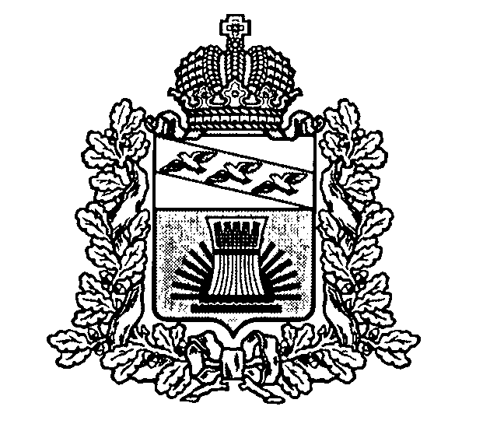
АДМИНИСТРАЦИЯ
ЧЕРЕМИСИНОВСКОГО РАЙОНА КУРСКОЙ ОБЛАСТИ
ПОСТАНОВЛЕНИЕ
от 24.04.2017 № 207
Курская область, 306440, пос. Черемисиново

О внесении изменений в постановление Администрации Черемисиновского района Курской области от 25.08.2010 №535 «Об образовании в Администрации Черемисиновского района комиссии по соблюдению требований к служебному поведению муниципальных служащих и урегулированию конфликта интересов»

В связи с кадровыми изменениями Администрация Черемисиновского района Курской области ПОСТАНОВЛЯЕТ:
- Утвердить комиссию по соблюдению требований к служебному поведению муниципальных служащих и урегулированию конфликта интересов в новом составе (прилагается).
2. Постановление вступает в силу со дня его подписания.

Глава Черемисиновского района М.Н. Игнатов

Утвержден
постановлением Администрации Черемисиновского района Курской области от 24.04.2017 №207

Состав комиссии по соблюдению требований к служебному поведению муниципальных служащих и урегулированию конфликта интересов

Головин Н.П. | первый заместитель Главы Черемисиновского района, начальник управления аграрной политики
Косаухов И.Ю. | заместитель Главы Черемисиновского района по социальным вопросам, председатель Черемисиновской территориальной (районной) профсоюзной организации работников госучреждений общественного обслуживания Курской областной профсоюзной организации (заместитель председателя комиссии)
Беспоясова С.С. | консультант отдела по организационной и кадровой работе Администрации Черемисиновского района (секретарь комиссии)
Члены комиссии:
Руденская О.Н. | Заместитель Председателя Представительного Собрания Черемисиновского района Курской области, заместитель директора по УВР МКОУ «Черемисиновская СОШ имени Героя Советского Союза И.Ф. Алтухова»
Озеров В.П. | управляющий делами Администрации Черемисиновского района
Кепов В.Л. | главный специалист – эксперт в сфере трудовых отношений Администрации Черемисиновского района
Павличенко Н.И. | консультант по юридическим вопросам Администрации Черемисиновского района
Ахрук Ю.Ю. | Председатель Общественного Совета Черемисиновского района, заместитель директора ОКУ СО «Черемисиновский социально – реабилитационный центр для несовершеннолетних»
Дремова Л.И. | директор ОКУ «Центр занятости населения Черемисиновского района»

